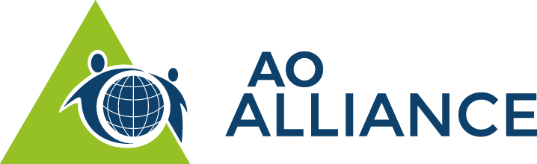

{{Nom de l’évenement}}

{{Date de L’évenement}} {{Ville}}, {{Pays}}

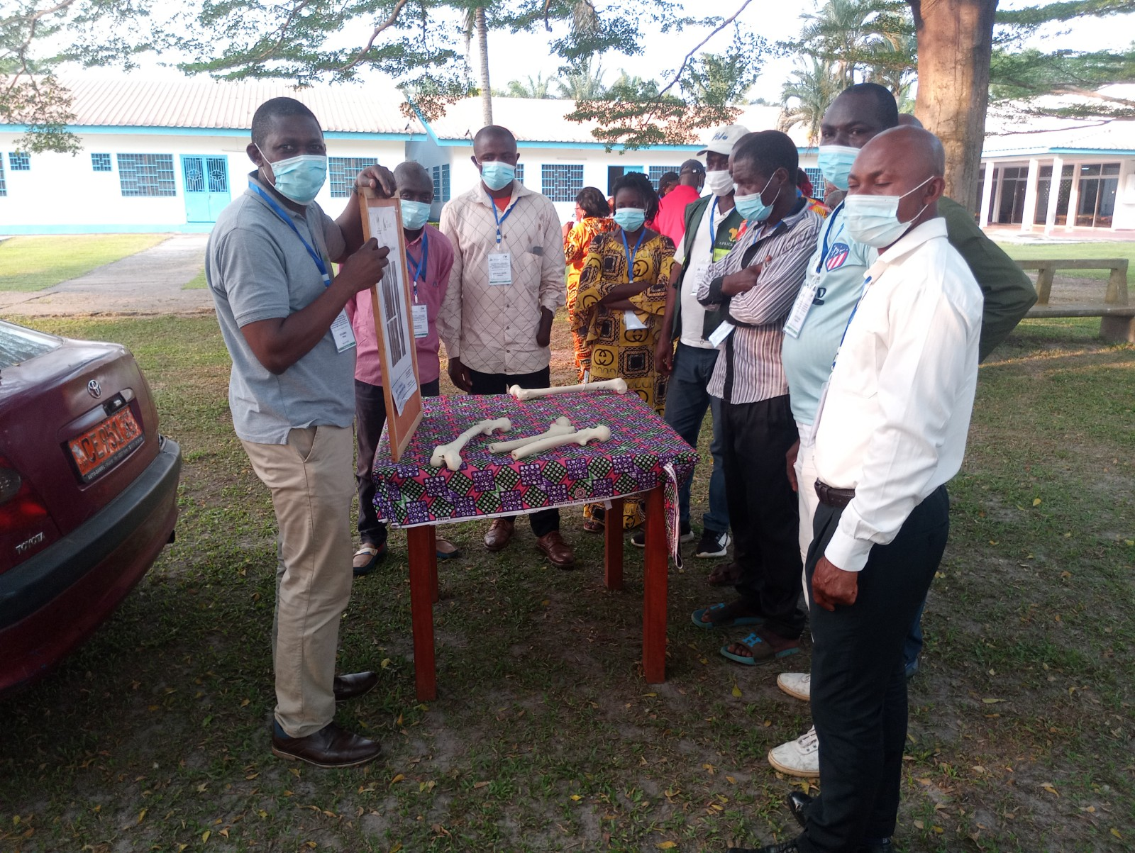
Cher participant au séminaire de l’AO Alliance,
Bienvenue au séminaire AO Alliance—Information, Éducation et Communication (IEC) : Problématique de Prise en Charge des Fractures à l´intention des agents de santé communautaire à {{Ville}}, {{Pays}}.

L’AO Alliance est une organisation à but non lucratif. Elle conserve des liens étroits avec la Fondation AO. Son but premier est d’améliorer les soins aux traumatisés et aux handicapés en organisant et/ou en facilitant des formations et enseignements adaptés.
Dans les régions au développement limité, les séminaires et programmes comportant les traitements non-opératoires des fractures permettent de transmettre des connaissances fondamentales et des techniques pour une prise en charge satisfaisante même dans des cadres aux moyens très limités.
Le présent séminaire peut vous être offert grâce à l’aide positive et chaleureuse du comité national d’organisation. C’est en accord avec son aide qu’a pu être programmé ce séminaire adapté aux besoins spécifiques de votre région.
Nous voulons remercier tous les membres du groupe d’enseignants qui ont pris du temps sur leurs programmes hospitaliers et leurs activités familiales pour venir enseigner dans ce séminaire de l’AOA dans le but d’améliorer les soins aux patients traumatisés.
Nous espérons que vos attentes seront plus que comblées et que chacun d’entre vous pourra rentrer à la maison enrichi de nouvelles connaissances et techniques. Ainsi aurons-nous atteint notre but : améliorer les soins des fractures aux patients traumatisés.
 | 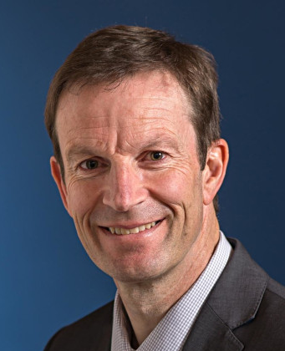 | 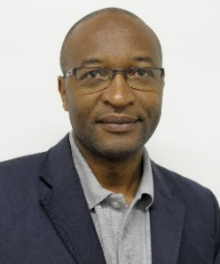
Rolf Jeker | Jim Harrison | Florent A. Lekina
Président  AO Alliance (AOA) | Directeur régional Afrique  AO Alliance (AOA) | Coordonnateur Afrique francophone  AO Alliance (AOA)

Chers participants,
Rédigez votre texte, si vous le désirez


{{Nom du Responsable}}
Responsable national de
l’enseignement AOA

Les principes AO de management des fractures
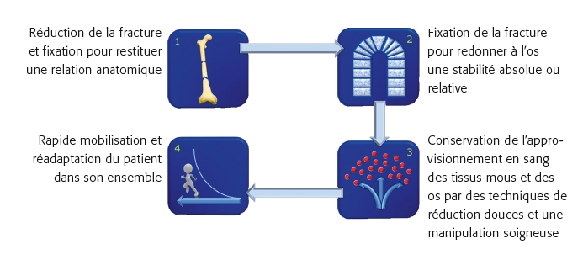

But du séminaire
Le séminaire de l’AO Alliance—Information, Éducation et Communication (IEC) a pour but d'instruire les différents groupes de pairs éducateurs sur les problèmes de santé et socio-économiques que posent actuellement les fractures au Niger afin qu'à leur tour ils puissent éduquer la population sur la conduite à tenir en cas de fracture.
Audience cible
Ce séminaire est destiné aux agents de santé communautaire, aux communicateurs sociaux et aux personnalités ressources des diverses communautés.
Description du séminaire
Le séminaire se présente sous forme de réponses aux questions suivantes :
- À quoi servent les os et qu’est-ce qu'une fracture ?
- Quels sont les principaux types de fractures ?
- Quelles sont les causes principales des fractures au Niger ?
- Que faut-il faire immédiatement en cas de fracture ?
- Comment soigne-t-on une fracture et comment la fracture guérit-elle ?
- Quels sont les avantages et inconvénients du traitement sans opération ?
- Quels sont les avantages et inconvénients du traitement chirurgical ?
- La fracture chez l’enfant est-elle traitée de la même façon que chez l'adulte ?
- Quelles peuvent être les conséquences d'une fracture sur la santé ?
- Quelles complications peuvent en découler ?
- Quelle est la place du traitement traditionnel dans les cas de fractures ?
- Quel est l’impact sanitaire et socio-économique des fractures ?
- Quel est le niveau du plateau technique pour le traitement des fractures au
- Niger ?
- Quels facteurs peuvent influencer positivement ou négativement les résultats
- du traitement ?
- Combien coûte actuellement le traitement d’une fracture au Niger ?
- Qu’est ce qui doit changer dans les attitudes en termes d’amélioration ?

Collège d’enseignants

Tous les enseignants choisis ont suivi une formation répondant aux objectifs du séminaire.

Responsable national de l’enseignement
{{Nom du Responsable}}

Enseignants nationaux
{{Nom de L’Ens. 1}}
{{Nom de L’Ens. 2}}
{{Nom de L’Ens. 3}}
{{Nom de L’Ens. 4}}
{{Nom de L’Ens. 5}}
{{Nom de L’Ens. ..}}

Organisation du séminaire

AO Alliance (AOA)
Clavadelerstrasse 8
7270 Davos, Suisse
info@ao-alliance.org
www.ao-alliance.org

Personne de contact
Prénom/ Nom
Courriel : xxxxx@email.com
Téléphone : +xx xxx xxx xxx

Informations générales
Lieu du séminaire
Hôpital/hôtel, Niamey, Niger
Bureau d’inscription et de renseignements
Ouvert à partir du : date et heure
Propriété intellectuelle
Le contenu des cours, les présentations et études de cas sont la propriété intellectuelle des enseignants. Tous droits réservés.
Tout enregistrement, photographie ou reproduction des conférences, des exercices pratiques, des discussions de cas ou du matériel de cours est strictement interdit. Les participants qui ne respectent pas ces règles seront exclus du cours.
L’AO Alliance se réserve le droit, pendant ses activités, de filmer, photographier et enregistrer. Les participants doivent s’attendre, dans le contexte des évènements AO, à être filmés, photographiés ou enregistrés. L’AO Alliance considère que les participants sont d’accord que ces documents soient potentiellement utilisés à des fins publicitaires ou autres, et pourraient être vus par le public.
Sécurité
Le port du badge personnel est obligatoire tout au long du séminaire et pour les travaux pratiques.
Téléphones portables
Les téléphones portables ne sont pas autorisés dans les salles de séminaire et de travaux pratiques.
Assurance
Les risques d’accident ou autres ne sont pas couverts par l’organisation du séminaire. Les biens personnels laissés à l’hôtel sont sous la responsabilité personnelle des propriétaires.
Tenue vestimentaire

Informelle

Langue du séminaire
Français

Mardi 04 avril 2023

TEMPS | SUJET | QUI
 | Modérateur | Prénom Nom
09:00 | Accueil des participants–remise des documents | Prénom Nom
09:15 | Mot d’ouverture | Prénom Nom
 | À propos de la Fondation AO Alliance | Prénom Nom
 | Introduction et objectifs du séminaire | Prénom Nom
 | À quoi servent les os et qu’est-ce qu’une fracture ?  Quels sont les principaux types de fractures ? | Prénom Nom
 | Quelles sont les principales causes des fractures au Niger ? | Prénom Nom
 | Que faut-il faire immédiatement en cas de fracture ?  Comment soigne-t-on une fracture et comment la fracture guérit elle ? | Prénom Nom
 | Quels sont les avantages et inconvénients du traitement des fractures sans opération ?  Quels sont les avantages et inconvénients du traitement chirurgical des fractures ? | Prénom Nom
 | La fracture chez l’enfant est-elle traitée de la même façon que chez l’adulte ? | Prénom Nom
09:20 | Quelles peuvent être les conséquences d’une | Prénom Nom
 | fracture sur la santé ? Quelles complications peuvent en découler ?
 | Quels sont les facteurs qui peuvent influencer positivement ou négativement les résultats du traitement d’une fracture ? | Prénom Nom
 | Quelle est la place du traitement traditionnel dans les cas de fractures ? | Prénom Nom
 | Quel est le niveau du plateau technique pour le traitement des fractures au Niger ? | Prénom Nom
 | Quel est l’impact sanitaire et socio-économique des fractures sur les victimes et le pays tout entier ? | Prénom Nom
 | Combien coûte actuellement le traitement d’une fracture au Niger ? | Prénom Nom
 | Qu’est ce qui doit changer dans les attitudes des uns et des autres en terme d’amélioration ? | Prénom Nom
Mardi 04 avril 2023

TEMPS | SUJET |  | QUI
11:30 | PAUSE CAFÉ
11:50 | Travaux pratiques  (démonstrations des techniques sur os artificiels) |  | Prénom Nom
12:50 | Post test/ Évaluation du cours (en ligne):  Veuillez scanner le code QR ci-contre pour un accès rapide |  | Prénom Nom
 | https://fr.surveymonkey.com/r/AOA2023EvaluationFrancais
 | 
12:30 | À propos de l’AO Alliance et de l’AO Foundation –  Présentation des activités 2023 |  | Prénom Nom
13:00 | Fin du séminaire – Déjeuner en commun

Notes

AO Alliance (AOA)
Clavadelerstrasse 8
7270 Davos, Suisse
info@ao-alliance.org
www.ao-alliance.org

